2014年广西壮族自治区
水资源公报

广西壮族自治区水利厅

广西壮族自治区水资源公报
2014年
(总第18期)

发布单位：广西壮族自治区水利厅

《广西水资源公报》编委会
主任： 刘中奇
编委： 伍伟星 蒋晓军 刘子沛 李桂新 甘 幸 刘 炀
黄华爱 梁才贵 宁春鹏 莫义斌 欧辉明 凌贤宗

编辑单位 ：《广西水资源公报》编辑部
主 编 ：刘子沛
副主编 ：杨 彤 宁春鹏 顾 森 农卫红
主要编辑人员：陈锦云 李乔臻 何素萍 廖春明 黄惠佳
苏 灵 彭 斌 李传科 张龙辉 唐 敏

目 录

综述
一、水资源量
（一）降水量
（二）地表水资源量
（三）出入境及入海水量
（四）浅层地下水资源量
（五）水资源总量
二、蓄水动态
三、供用耗排水量
（一）供水量
（二）用水量
（三）耗水量
（四）废污水排放量
四、用水指标
五、江河水库水质
（一）主要水系水质状况
（二）水库水质状况
（三）主要城市饮用水水源地水质状况
（四）水功能区水质达标状况
（五）跨设区市河流交界断面水质水量达标率考核状况
（六）主要水污染事件
六、重要水事

综 述
广西壮族自治区地处华南地区珠江流域上游，国土面积236661km²，四周环山、地势自西北向东南倾斜，山地多、平原少，山丘区总面积234476km²，平原区为北海一般平原区面积2185km²。本公报根据《水资源公报编制规程》（GB/T 23598-2009）编制，按行政分区和流域分区分别统计分析2014年度广西水资源及其开发利用情况。行政分区按南宁市、柳州市、桂林市、梧州市、北海市、防城港市、钦州市、贵港市、玉林市、百色市、贺州市、河池市、来宾市、崇左市等14个设区市统计；流域分区按资水冷水江以上、湘江衡阳以上、南盘江、红水河、柳江、右江、左江及郁江干流、桂贺江、黔浔江及西江（梧州以下）、北江大坑口以下、粤西诸河、桂南诸河、盘龙江等13个水资源三级区统计。
2014年，广西平均降水量1583mm，降水总量为3746亿m³，比多年平均值偏多2.98%；地表水资源量1989.6亿m³，折合年径流深840.7 mm，比多年平均值多5.15%；地下水资源总量为402.97亿m³，比多年平均值偏少11.74%，其中山丘区浅层地下水资源量为401.72亿m³，北海平原区地下水资源非重复计算量为1.25亿m³；水资源总量1990.9亿m³，比多年平均值偏多5.17%，属平水年份。
2014年，从国境外流入广西境内的水量82.4亿m³；从广西境内流出国境外的水量11.2亿m³；流入国际界河的水量14.1亿m³ ；从外省入广西境内的水量553.7亿m³；从广西境内流出外省的水量2278.2亿m³ ；广西入海水量213.6亿m³。
2014年，广西39座大型水库和169座中型水库年末蓄水量309.0亿m³，比年初增加52.6亿m³，其中大型水库年末蓄水量290.8亿m³，中型水库年末蓄水量18.2亿m³。
2014年，广西总供水量307.6亿m³，比上年减少0.55亿m³，其中地表水供水量295.2亿m³，地下水供水量11.6亿m³，其他水源供水量0.8亿m³。总用水量307.6亿m³（按照实行最严格水资源管理制度考核口径计，总用水量291.6亿m³），其中生产用水量266.0亿m³，生活用水量39.2亿m³，生态环境补水2.35亿m³。用水消耗总量132.8亿m³，耗水率43%。废污水排放总量37.8亿t。
2014年,广西人均综合用水量647m³，万元国内生产总值（当年价）用水量196m³。耕地实际灌溉亩均用水量916 m³，农田灌溉水有效利用系数0.446，万元工业增加值（当年价）用水量（不含火电厂直流冷却用水量）57m³。城镇人均生活用水量（含公共用水）333L/d，农村人均生活用水量135L/d。
2014年，广西评价河长7498.5km，全年Ⅰ～Ⅲ类水质的河长7242.6km，占总评价河长的96.6%，比2013年提高0.9个百分点；评价大中型水库12座，全年期水库水质均为Ⅰ～Ⅲ类，对其中7座水库进行了营养状况评价，均为中营养状态。对14个设区市的24个饮用水水源地水质进行评价，全年期水质合格的水源地有22个，合格率为91.7%，比2013年提高4.2个百分点。评价全国重要江河湖泊水功能区223个，符合水功能区限制纳污红线主要控制指标（评价指标为高锰酸盐指数和氨氮）达标要求的有219个，达标率为98.2%。广西跨设区市界河流交接断面42个，水质达标率为99.2%，比2013年下降0.4个百分点。总体而言，广西河流水库水质与上年相比，状况略有好转。
2014年，广西灾害性天气比较频繁，汛期共有38条河流105站次发生超警洪水，先后发生11次洪涝灾害，其中受强降雨影响致灾9次，受台风影响致灾2次，与常年相比总体上属洪涝灾害次数偏多的年份。水库蓄水情况总体较好，汛末蓄水量比历年同期偏多30%。
旱情方面，2014年广西先后发生了春季旱情和秋季旱情。汛前，桂西的崇左、百色等市部分山区由于前期降雨偏少，局部地区出现轻微春旱；汛后，桂中的贵港市和桂东的贺州市部分地区出现一定程度的秋旱，其中桂平市、富川县的旱情相对较重。总体而言，2014年我区受旱程度总体轻于常年平均水平。

一、水资源量

（一）降水量
2014年广西平均降水量1583mm，折合降水总量3746亿m³，比2013年减少6.69%，比多年平均值偏多2.98%。
从行政分区来看，与2013年相比，各市降水量变幅在-29.2%～19.2%之间，除河池、百色、柳州3市偏多外，其余11市偏少；与多年平均值相比，各市降水量变幅在-6.05%～19.7%之间，有南宁、柳州、玉林、百色、来宾5市偏少，有9市偏多，降水量最低的市为百色市不足1300mm，其中北海、防城港降水量高于2000mm，桂林、钦州达到1800mm。

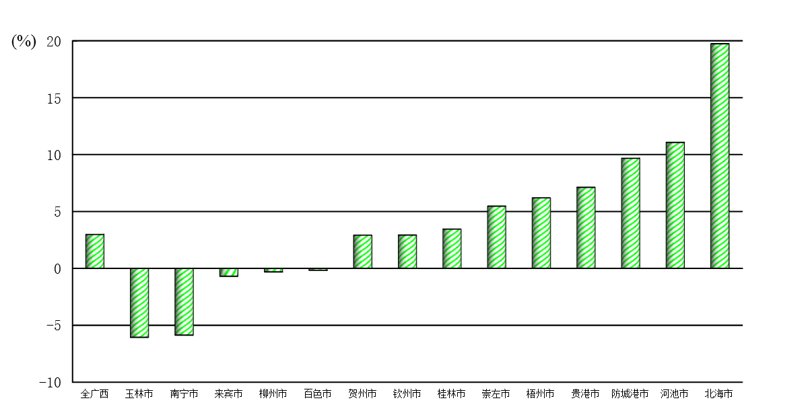
2014年广西行政分区降水量与多年均值比较

2014年广西各市年降水量与上年和多年均值比较
行政分区 | 降水量（mm） | 与上年比较  （±%） | 与多年平均比较  （±%）
南宁市 | 1309 | -18.12 | -5.87
柳州市 | 1655 | 5.20 | -0.30
桂林市 | 1817 | -3.30 | 3.45
梧州市 | 1645 | -21.22 | 6.20
北海市 | 2003 | -10.99 | 19.74
防城港市 | 2443 | -16.12 | 9.67
钦州市 | 1818 | -21.55 | 2.93
贵港市 | 1637 | -18.64 | 7.12
玉林市 | 1590 | -29.15 | -6.05
百色市 | 1295 | 13.89 | -0.17
贺州市 | 1731 | -18.02 | 2.92
河池市 | 1649 | 19.19 | 11.07
来宾市 | 1426 | -11.63 | -0.69
崇左市 | 1376 | -3.85 | 5.47
全广西 | 1583 | -6.69 | 2.98

从水资源分区看，与2013年相比，各分区降水量变幅在-26.1%～30.7%之间，其中南盘江偏多30.7%；与多年平均值相比，各分区降水量变幅在-15.7%～6.23%之间，其中红水河偏多6.23%。
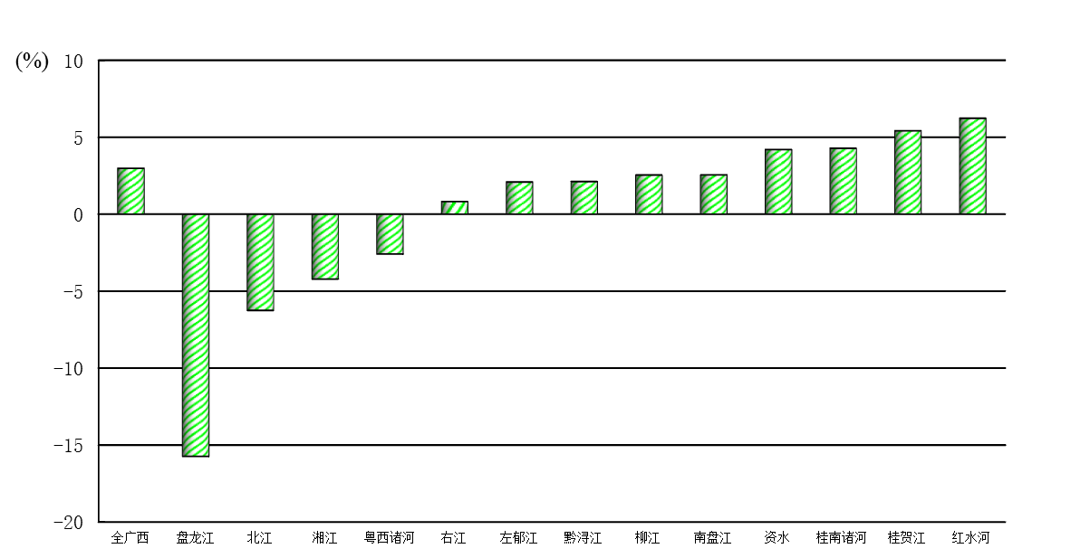
2014年广西水资源分区降水量与多年均值比较

2014年水资源分区年降水量与上年和多年均值比较
水资源分区 | 降水量（mm） | 与上年比较 （±%） | 与多年均值比较（±%） |  | 水资源分区 | 降水量（mm） | 与上年比较 （±%） | 与多年均值比较（±%）
广西 | 1583 | -6.69 | 2.98 |  | 左郁江 | 1416 | -15.3 | 2.09
资水 | 1840 | -2.13 | 4.20 |  | 桂贺江 | 1791 | -12.6 | 5.42
湘江 | 1614 | -10.8 | -4.22 |  | 黔浔江 | 1607 | -22.2 | 2.12
南盘江 | 1216 | 30.7 | 2.55 |  | 北江 | 1622 | -25.0 | -6.25
红水河 | 1539 | 11.3 | 6.23 |  | 粤西诸河 | 1778 | -26.1 | -2.59
柳江 | 1675 | 4.70 | 2.54 |  | 桂南诸河 | 1953 | -20.2 | 4.28
右江 | 1301 | 7.21 | 0.82 |  | 盘龙江 | 1246 | -10.1 | -15.7

2014年，各地降水分布不均，单站各雨量站年降水量在1086mm～2018mm之间，最大年降水量是最小年降水量的1.86倍。从区域降雨量分析，暴雨中心与历年基本一致，主要在桂南沿海十万大山、桂北元宝山、天平山和猫儿山一带，其中十万大山的年降水量在2000～4000mm之间，为广西最高；桂北元宝山、天平山和猫儿山一带年降水量在2000～3000mm之间；降雨低值区主要分布在百色市西北部，年降水量均在800～1200mm之间，其它地区年降水量均在1200～2400mm之间。
2014年，广西降水量年内分配也不均匀，全年降雨主要集中在汛期。1～2月各地没有出现明显强降雨过程， 3、4月湘江流域开始出现强降雨过程，郁江流域最大4个月降雨出现在6～9月，其他流域出现在5～8月。各主要河流代表站连续最大4个月降水量占全年降水量的65.0%左右，与历年相比，各站连续最大4个月降水量占全年降水量的比例均下降24%左右。
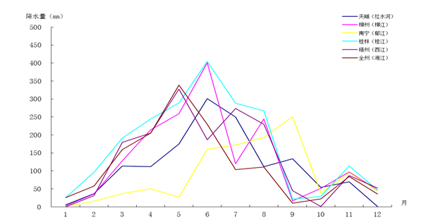
2014主要代表站月降水量比较
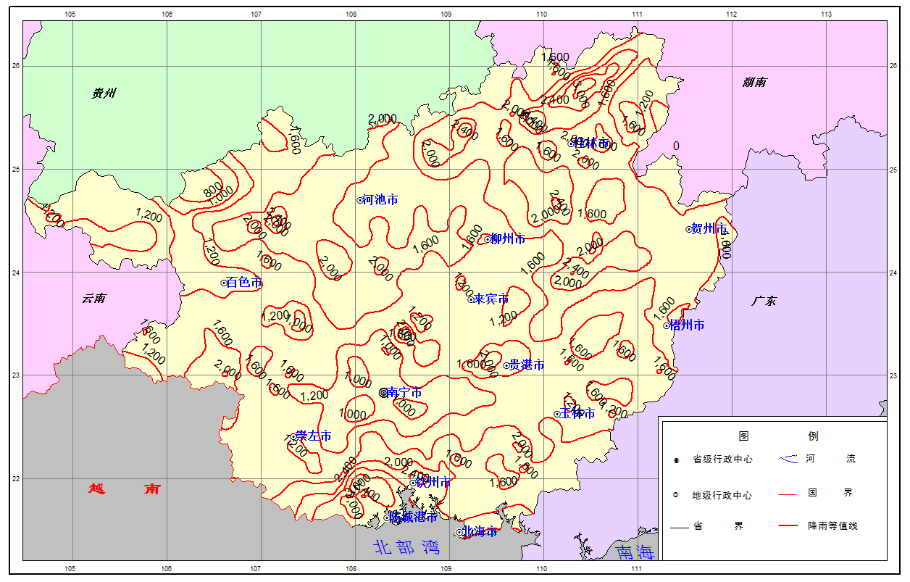
2014年广西降雨量等值线图

（二）地表水资源量
2014年广西地表水资源量1989.6亿m³，折合径流深840.7mm，径流系数为0.53，比上年偏少3.24%，比多年均值偏多5.15%，属平水年份。
广西地表水资源分布主要特点：各地地表水资源量与降水总量分布基本一致，降水总量丰沛地区水资源量相对丰富，反之亦然。主要代表站汛期径流量占年径流量的78.4%～84.5%，其中桂江桂林水文站汛期径流量占的比重最大，达84.5%，汛期径流量占比重最小的是西江梧州水文站，为78.4%。各主要河流连续最大4个月径流量均占年径流量的61.4%以上。连续最大4个月径流量各条河流出现的时段不一样，大部分河流出现在5～8月，湘江出现时间相对较早，为3～6月，郁江出现时间在6～9月。
从行政分区来看，与2013年相比，各市水资源量变幅在-32.9%～84.5%之间，其中柳州、百色、河池、崇左4市偏多，偏多幅度最大的是百色市84.5%，其余10市均偏少，偏少幅度最大的是玉林市32.9%；与多年平均值相比，各市水资源量变幅在-9.66%～26.8%之间，除南宁、钦州、贺州、河池、玉林、来宾6市水资源量偏少外，其余8市水资源量偏多7.38%～26.8%，其中防城港市水资源量偏多达26.8%。
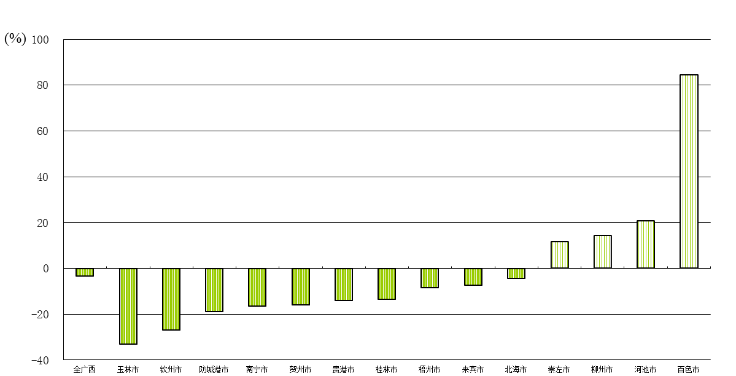
2014年广西行政分区水资源量与上年值比较
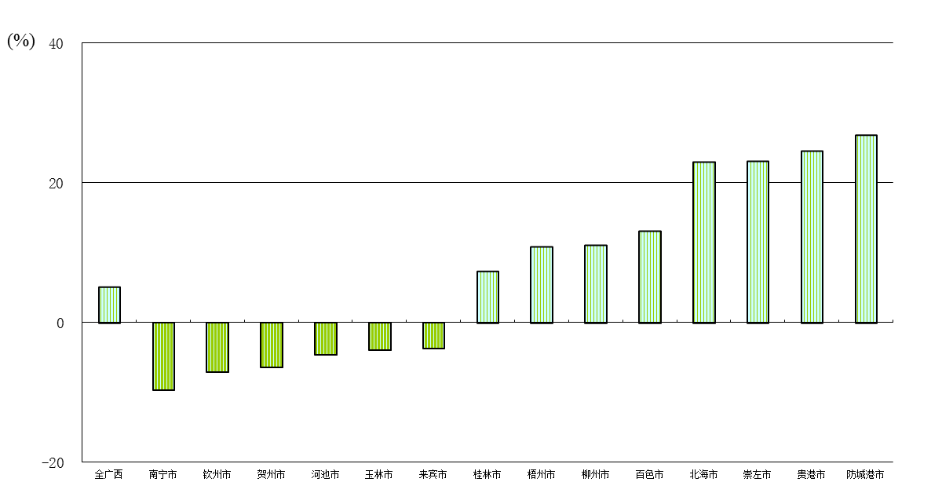
2014年广西行政分区水资源量与多年均值比较
从水资源分区看，与2013年相比，各分区水资源量变幅在-32.7%～203.9%之间，其中南盘江、红水河、右江、盘龙江偏多，偏多幅度最大的是南盘江达203.9%，其余9个水资源三级区水资源量均偏少，偏少幅度在0.43%～32.7%之间；与多年平均值相比，各分区水资源量变幅在-28.7%～36.7%之间，其中资水、红水河、北江、粤西诸河、盘龙江5个水资源三级区偏少，偏少幅度最大的是资水为28.7%，其余8个水资源三级区水资源量均偏多，偏多幅度最大的是南盘江为36.7%。
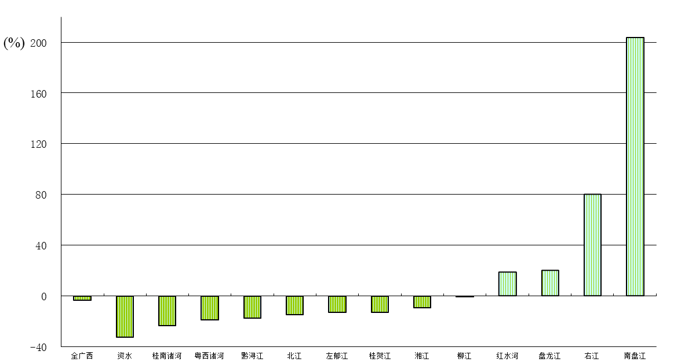
2014年广西水资源分区水资源量与上年比较
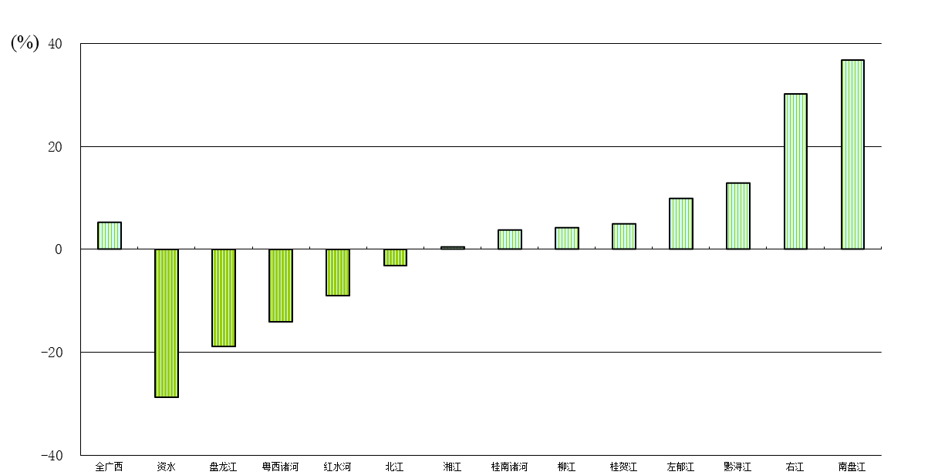
2014年广西水资源分区水资源量与多年值比较

2014年广西行政分区地表水资源量与上年和多年比较
行政分区 | 地表水资源量（亿m³） | 与上年比较（±%） | 与多年均值比较（±%）
南宁市 | 126.4 | -16.32 | -9.66
柳州市 | 211.7 | 14.34 | 11.11
桂林市 | 335.4 | -13.61 | 7.37
梧州市 | 104.3 | -8.33 | 10.84
北海市 | 38.4 | -4.26 | 23.00
防城港市 | 92.6 | -18.93 | 26.84
钦州市 | 97.0 | -26.87 | -7.08
贵港市 | 86.6 | -14.05 | 24.58
玉林市 | 107.3 | -32.94 | -3.98
百色市 | 206.4 | 84.54 | 13.06
贺州市 | 112.3 | -16.00 | -6.40
河池市 | 240.3 | 20.75 | -4.57
来宾市 | 103.4 | -7.21 | -3.70
崇左市 | 127.6 | 11.59 | 23.12
全广西 | 1989.6 | -3.24 | 5.15
2014年水资源分区地表水资源量与上年和多年比较
水资源分区 | 地表水资源量（亿m³） | 与上年比较（±%） | 与多年均值比较（±%）
资水 | 13.7 | -32.70 | -28.71
湘江 | 78.7 | -9.34 | 0.47
南盘江 | 34.3 | 203.87 | 36.72
红水河 | 255.3 | 18.51 | -9.07
柳江 | 430.1 | -0.43 | 4.12
右江 | 183.4 | 80.02 | 30.15
左郁江 | 262.7 | -13.05 | 9.89
桂贺江 | 290.5 | -12.90 | 4.93
黔浔江 | 168.0 | -17.62 | 12.89
北江 | 0.37 | -14.63 | -2.57
粤西诸河 | 18.2 | -18.67 | -14.12
桂南诸河 | 242.7 | -23.29 | 3.72
盘龙江 | 11.7 | 20.13 | -18.87
全广西 | 1989.6 | -3.24 | 5.15

（三）出入境及入海水量
2014年，广西入境总水量636.0亿 m³，较2013年偏多28.5%，主要由云南、贵州、越南从南盘江、北盘江、红水河、右江、水口河、平而河入境，其中从国境外（越南）流入广西境内的水量82.4亿m³，从云南省入广西境内的水量212亿m³，由贵州省入境308亿m³，少量从广东、湖南入境，入境水量34.3亿m³；流入国际界河（北仑河）的水量14.1亿m³ 。
2014年，广西出境总水量2503.0亿 m³，比2013年偏多5.88%，其中从广西境内流出国境外（越南）的水量11.2亿m³，从西江、贺江、九洲江出境并进入广东的水量2189亿m³，从湘江、资水出境并进入湖南的水量89亿m³，广西入海水量213.6亿m³。

（四）浅层地下水资源量
除北海平原外，广西大部分地区属山丘区，岩溶地貌较为发育，地表水地下水相互转化，枯水期河川径流量主要由地下径流补给，且数量比较稳定，河川基流量基本等于浅层地下水资源量。经实测水文资料分析，用2014年枯季最小月平均流量计算地下径流，得到山丘区浅层地下水资源量为401.72亿m³；用下渗系数法计算得到北海平原区2014年地下水资源非重复计算量为1.25亿m³，2014年广西地下水资源总量为402.97亿m³，比上年偏少15.71%，比多年均值偏少11.65%。

（五）水资源总量
区域水资源总量是指当地年内降水量形成的地表、地下产水总量，不含过境水量。广西山丘区浅层地下产水量为河川基流量，是重复计算量，广西地表水资源量加上平原区地下水资源量即为水资源总量。
2014年广西水资源总量为1990.9亿m³。从1997～2014年广西降水量、水资源总量变化过程可以看出：1997、2001、2002、2008年降水量明显大于多年平均值，2000、2003、2004、2007、2009、2011年降水量明显小于多年平均值，其它年份降水量基本接近多年平均值；水资源总量的年际变化情况与降水量的年际变化情况基本一致。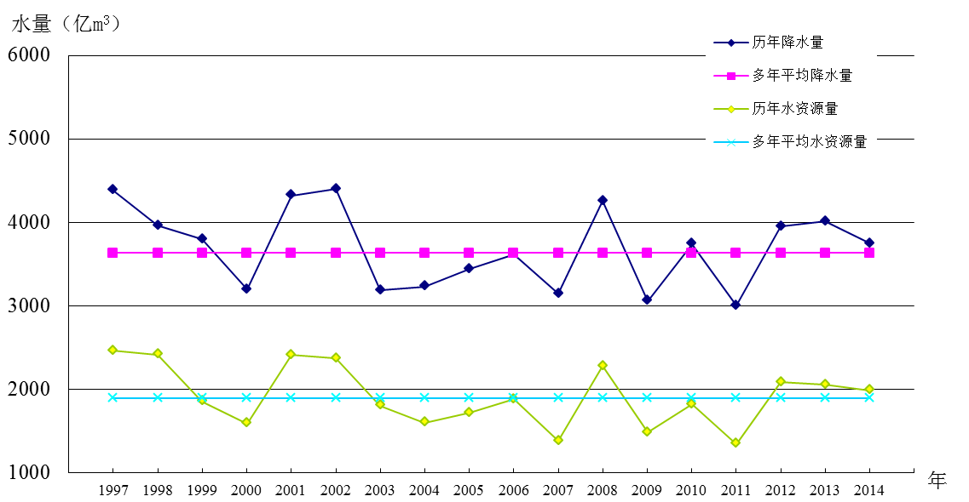
1997-2014年广西降水量、水资源量变化

2014年广西行政分区降水量、水资源量表
行政分区 | 降水量(mm) | 降水总量(亿m³) | 地表水资源量 (亿m³) | 折合径流深(mm) | 地下水资源量(亿m³) |  |  | 水资源总量 (亿m³)
 |  |  |  |  | 总量 (亿m³) | 其中 |  | 水资源总量 (亿m³)
 |  |  |  |  |  | 地下水资源重复计算量 (亿m³) | 地下水资源非重复计算量 (亿m³) | 水资源总量 (亿m³)
广西 | 1583 | 3746 | 1989.6 | 841 | 402.97 | 401.72 | 1.25 | 1990.9
南宁市 | 1309 | 293 | 126 | 568 | 30.2 | 30.2 |  | 126
柳州市 | 1655 | 308 | 212 | 1139 | 25.7 | 25.7 |  | 212
桂林市 | 1817 | 503 | 335 | 1211 | 58.0 | 58.0 |  | 335
梧州市 | 1645 | 207 | 104 | 829 | 30.3 | 30.3 |  | 104
北海市 | 2003 | 66.9 | 38.4 | 1151 | 9.80 | 8.55 | 1.25 | 39.7
防城港市 | 2443 | 145 | 92.6 | 1535 | 21.8 | 21.8 |  | 92.6
钦州市 | 1818 | 193 | 97.0 | 914 | 26.2 | 26.2 |  | 97.0
贵港市 | 1637 | 174 | 86.6 | 814 | 14.0 | 14.0 |  | 86.6
玉林市 | 1590 | 205 | 107 | 832 | 28.5 | 28.5 |  | 107
百色市 | 1295 | 468 | 206 | 571 | 43.8 | 43.8 |  | 206
贺州市 | 1731 | 202 | 112 | 962 | 22.3 | 22.3 |  | 112
河池市 | 1649 | 554 | 240 | 715 | 45.1 | 45.1 |  | 240
来宾市 | 1426 | 191 | 103 | 773 | 20.3 | 20.3 |  | 103
崇左市 | 1376 | 237 | 128 | 739 | 27.0 | 27.0 |  | 128

2014年广西水资源分区降水量、水资源量表
水资源分区 | 降水量(mm) | 降水总量(亿m³) | 地表水资源量 (亿m³) | 折合径流深(mm) | 地下水资源量(亿m³) |  |  | 水资源 总量 (亿m³)
 |  |  |  |  | 总量 (亿m³) | 其中 |  | 水资源 总量 (亿m³)
 |  |  |  |  |  | 地下水资源重复计算量 (亿m³) | 地下水资源非重复计算量(亿m³) | 水资源 总量 (亿m³)
广西 | 1583 | 3746 | 1989.6 | 841 | 402.97 | 401.72 | 1.25 | 1990.9
资水 | 1840 | 25.3 | 13.7 | 999 | 3.74 | 3.74 |  | 13.7
湘江 | 1614 | 113 | 78.7 | 1120 | 19.0 | 19.0 |  | 78.7
南盘江 | 1216 | 67.5 | 34.3 | 619 | 4.00 | 4.00 |  | 34.3
红水河 | 1539 | 593 | 255.3 | 662 | 63.4 | 63.4 |  | 255
柳江 | 1675 | 704 | 430.1 | 1023 | 52.9 | 52.9 |  | 430
右江 | 1301 | 397 | 183.4 | 602 | 39.3 | 39.3 |  | 183
左郁江 | 1416 | 532 | 262.7 | 699 | 50.9 | 50.9 |  | 263
桂贺江 | 1791 | 475 | 290.5 | 1096 | 50.5 | 50.5 |  | 290
黔浔江 | 1607 | 343 | 168.0 | 786 | 43.6 | 43.6 |  | 168
北江 | 1622 | 0.600 | 0.4 | 992 | 0.093 | 0.093 |  | 0.367
粤西诸河 | 1778 | 36.9 | 18.2 | 878 | 4.68 | 4.68 |  | 18.2
桂南诸河 | 1953 | 436 | 242.7 | 1088 | 68.4 | 67.2 | 1.25 | 244
盘龙江 | 1246 | 21.9 | 11.7 | 664 | 2.60 | 2.60 |  | 11.7

二、蓄水动态
2014年，广西39座大型水库、169座中型水库年末蓄水总量为309亿m³，比年初增加52.6亿m³，其中大型水库年末蓄水量为290.8亿m³，比年初增加55.4亿m³；中型水库年末蓄水量为18.2亿m³，比年初减少2.7亿m³。
从行政分区来看，柳州市、来宾市、百色市和河池市水库的年末蓄水量均比年初增加，增加最多的为河池市，达到62.3亿m³，主要原因是龙滩水库蓄水增加较大；其它各市水库年末蓄水量均比年初减少，其中南宁市减少10.6亿m³。
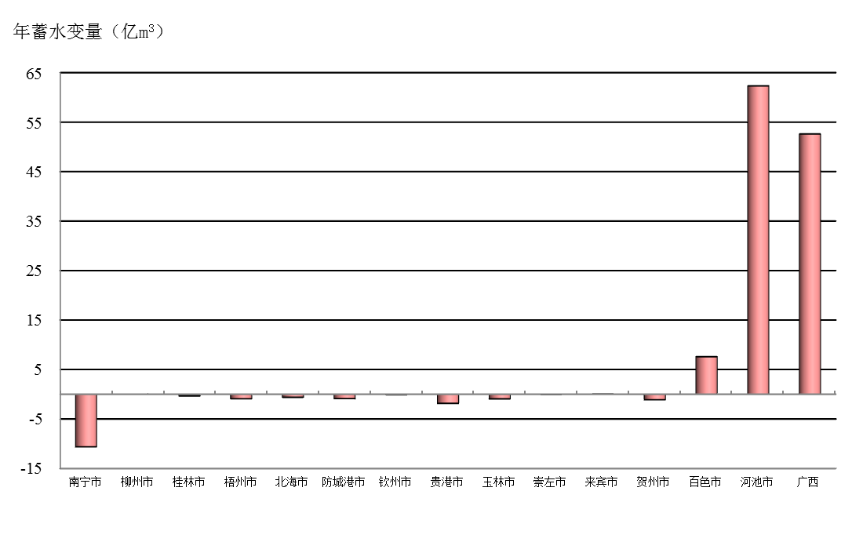
2014年广西行政分区大中型水库年蓄水变量

从水资源分区来看，除南盘江、红水河、柳江、右江、资水增加以外，其他各分区水库年末蓄水量均比年初减少，左江及郁江干流比年初减少11.38亿m³，北江、盘龙江在广西境内无大中型水库。

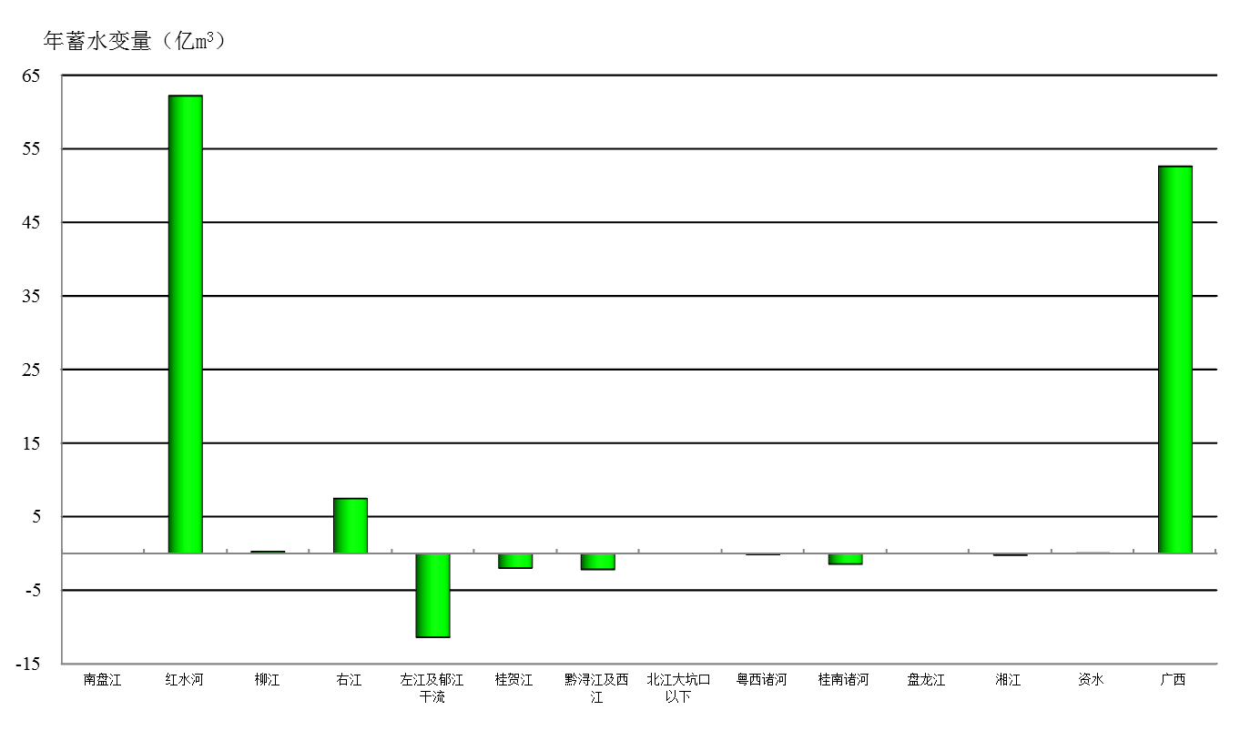
2014年广西水资源分区大中型水库年蓄水变量

三、供用耗排水量

（一）供水量
供水量指各种水源工程为用户提供的包括输水损失在内的总供水量。
2014年广西总供水量307.6亿m³，比上年减少0.55亿m³，其中地表水供水量295.2亿m³，占95.98%；地下水供水量11.6亿m³，占3.76%；其他水源供水量0.80亿m³，占0.26%。地表水供水量中，蓄水、引水、提水工程供水量分别为139.3、68.4、86.2亿m³，非工程供水量为1.36亿m³。
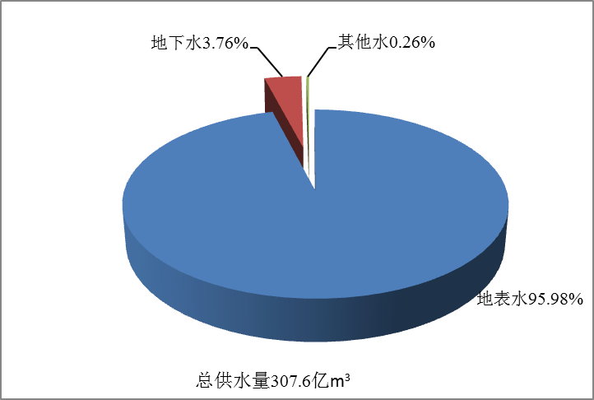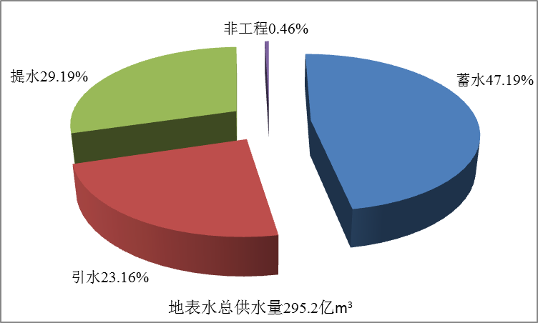
2014年广西供水组成
2014年广西地表水供水组成

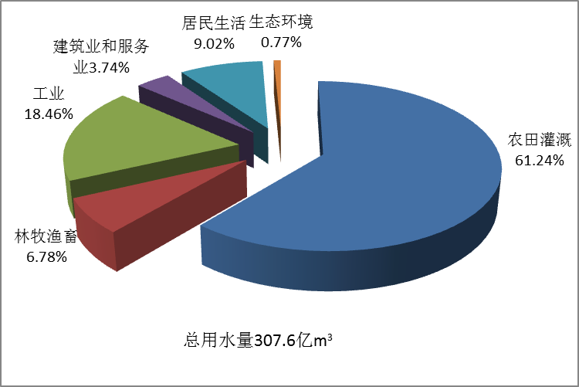
（二）用水量

用水量指分配给用户的包括输水损失在内的毛用水量。2014年广西总用水量为307.6亿m³（按照实行最严格水资源管理制度考核口径计，总用水量291.6亿m³），其中生产用水量266.0亿m³，生活用水量39.2亿m³，生态环境用水量2.35亿m³，与2013年相比，广西总用水量减少了0.55亿m³。
2014年广西用水组成

2014年广西行政分区供用水量表
单位：亿m³
城市  名称 | 供水量 |  |  |  | 用水量
城市  名称 | 总供水量 | 其 中 |  |  | 总用水量 | 其 中
城市  名称 | 总供水量 | 地表  水源 | 地下水源 | 其他水源 | 总用水量 | 农田灌溉用水 | 林牧渔畜用水 | 工业用水 | 建筑业和服务业用水 | 居民生活用水 | 生态环境用水
广 西 | 307.6 | 295.2 | 11.6 | 0.80 | 307.6 | 188.4 | 20.8 | 56.8 | 11.5 | 27.8 | 2.35
南宁市 | 42.60 | 40.62 | 1.96 | 0.02 | 42.60 | 24.13 | 1.01 | 10.15 | 2.60 | 4.20 | 0.50
柳州市 | 23.06 | 21.55 | 1.35 | 0.17 | 23.06 | 12.32 | 0.95 | 5.88 | 1.13 | 2.61 | 0.18
桂林市 | 41.83 | 41.05 | 0.73 | 0.05 | 41.83 | 29.81 | 2.98 | 4.32 | 1.38 | 3.05 | 0.29
梧州市 | 15.38 | 15.35 | 0.02 | 0.01 | 15.38 | 8.56 | 1.37 | 2.76 | 0.69 | 1.89 | 0.11
北海市 | 11.52 | 10.01 | 1.51 | 0.00 | 11.52 | 6.49 | 1.43 | 1.91 | 0.50 | 1.03 | 0.16
防城  港市 | 6.61 | 6.58 | 0.03 | 0.00 | 6.61 | 3.15 | 1.01 | 1.65 | 0.24 | 0.52 | 0.04
钦州市 | 15.15 | 14.50 | 0.65 | 0.00 | 15.15 | 10.33 | 0.69 | 1.77 | 0.59 | 1.73 | 0.04
贵港市 | 31.41 | 30.25 | 1.16 | 0.00 | 31.41 | 21.18 | 2.24 | 4.67 | 0.89 | 2.30 | 0.13
玉林市 | 25.97 | 24.96 | 1.01 | 0.00 | 25.97 | 16.16 | 2.09 | 3.17 | 1.23 | 3.29 | 0.03
百色市 | 20.86 | 19.74 | 0.88 | 0.24 | 20.86 | 12.97 | 1.94 | 3.15 | 0.58 | 1.91 | 0.31
贺州市 | 15.70 | 15.34 | 0.35 | 0.00 | 15.70 | 11.78 | 1.57 | 0.79 | 0.39 | 1.05 | 0.12
河池市 | 15.95 | 15.02 | 0.64 | 0.28 | 15.95 | 11.19 | 1.17 | 1.16 | 0.54 | 1.85 | 0.04
来宾市 | 28.51 | 28.06 | 0.46 | 0.00 | 28.51 | 11.59 | 1.08 | 14.04 | 0.40 | 1.19 | 0.23
崇左市 | 13.04 | 12.19 | 0.82 | 0.04 | 13.04 | 8.71 | 1.31 | 1.38 | 0.33 | 1.12 | 0.19

注：1、表中供用水量不含海水利用。
2、2014年广西直流火电用水22.31亿m³，按实行最严格水资源管理制度考核口径，2000年以前广西直流火电用水6.1亿m³，2000年以后新增部分按1.5%计耗水为0.24亿m³，按此口径核算2014年广西直流火电用水计为6.34亿m³，总用水量为291.6亿m³。

2014年广西行政分区用水量组成

（三）耗水量
耗水量指在输用水过程中，通过蒸腾蒸发、土壤吸收、产品带走、居民和牲畜饮用等形式消耗掉，而不能回归到地表水体或地下含水层的水量。
2014年广西总耗水量为132.8亿m³，其中农田灌溉和林牧渔畜耗水量96.0亿m³，占总耗水量的72%。广西综合耗水率43%，由于各类用户的需水特性和用水方式不同，其耗水率差别较大，其中农田灌溉为44%，林牧渔畜为65%，工业（含火电）为29%，建筑业和服务行业为33%，居民生活为55%。

（四）废污水排放量
废污水排放量是指工业、第三产业和城镇居民生活等用水户排放的水量，不包括火电直流冷却水排放量和矿坑排水量。
2014年广西废污水排放总量为37.8亿 m³，其中工业污水排放量为19.5亿m³，占52%；城镇居民生活、第三产业和建筑业污水排放量为18.3亿m³，占48%。

四、用水指标
2014年广西人均（常住人口，下同）综合用水量为647m³，万元GDP（当年价）用水量为196m³，万元工业增加值（当年价）用水量为57m³，农田灌溉亩均用水量为916m³，农田灌溉水有效利用系数为0.446。城镇人均生活用水量（含公共用水）333L/d，农村人均生活用水量135L/d。

2014年各行政分区主要用水指标
行政分区 | 人均  水资源量(m³) | 人均综合  用水量(m³) | 万元GDP  用水量(m³) | 万元工业增加值用水量(m³) | 农田灌溉亩均用水量(m³) | 人均生活用水量（L/d）
 |  |  |  |  |  | 城镇  生活 |  | 农村  居民
 |  |  |  |  |  |  | 居民 | 农村  居民
广西 | 4188 | 647 | 196 | 57 | 916 | 333 | 189 | 135
南宁市 | 1828 | 616 | 135 | 51 | 830 | 362 | 185 | 140
柳州市 | 5447 | 593 | 104 | 36 | 746 | 339 | 208 | 146
桂林市 | 6817 | 850 | 229 | 60 | 993 | 374 | 205 | 141
梧州市 | 3504 | 517 | 144 | 46 | 793 | 341 | 210 | 139
北海市 | 2472 | 718 | 135 | 46 | 1225 | 377 | 219 | 125
防城港市 | 10200 | 728 | 112 | 54 | 799 | 323 | 191 | 120
钦州市 | 3050 | 476 | 177 | 68 | 997 | 316 | 175 | 135
贵港市 | 2036 | 738 | 390 | 66 | 1009 | 297 | 171 | 129
玉林市 | 1895 | 459 | 194 | 66 | 824 | 311 | 180 | 142
百色市 | 5783 | 584 | 227 | 75 | 942 | 320 | 185 | 128
贺州市 | 5579 | 780 | 350 | 59 | 1085 | 298 | 171 | 124
河池市 | 6962 | 462 | 265 | 76 | 871 | 317 | 189 | 125
来宾市 | 4778 | 1318 | 517 | 102 | 1040 | 298 | 171 | 137
崇左市 | 6253 | 640 | 201 | 59 | 842 | 302 | 177 | 137
注：1、万元国内生产总值用水量和万元工业增加值用水量指标按当年价计算，其中万元工业增加值用水量指标不包含火电厂直流冷却用水量。
2、表中“人均生活用水量”中的“城镇生活”包括居民家庭生活用水和公共用水（含第三产业及建筑业等用水），“居民”仅包括居民家庭生活用水。

五、江河水库水质
2014年，水利部门对广西境内68条主要河流、12座水库、24个主要城市饮用水水源地和270个水功能区水质进行监测。

（一）主要水系水质状况
2014年广西境内68条主要河流全年期总评价河长为7498.5km，按《地表水环境质量标准》（GB3838-2002）表1中除水温、化学需氧量、总氮、粪大肠菌群外的20个基本项目进行分析评价。全年Ⅰ～Ⅲ类水质的河长有7242.6km，占总评价河长的96.6%；Ⅳ～Ⅴ类水质的河长有189.5km，占总评价河长的2.5%；劣Ⅴ类水质的河长有66.4km，占总评价河长的0.9%，主要超标项目为总磷、氨氮、五日生化需氧量、铁。与2013年相比，2014年度河流水质状况有所好转。
广西西江水系总评价河长6350.9km，全年Ⅰ～Ⅲ类水质的河长有6330.9km，占该水系评价河长的99.7%，主要超标项目为总磷。
广西洞庭湖水系总评价河长为300.6km，全年期均达到Ⅱ类水质。
桂南沿海诸河总评价河长634.3km。全年Ⅰ～Ⅲ类水质的河长有488.1km，占该水系评价河长的77.0%，主要超标项目为总磷、氨氮、五日生化需氧量、铁。
广西粤西沿海诸河总评价河长132.7km，全年Ⅰ～Ⅲ类水质的河长有43km，占该水系评价河长的32.4%，主要超标项目为总磷、氨氮、五日生化需氧量。
广西红河水系总评价河长为80km，全年均达到Ⅱ类水质。
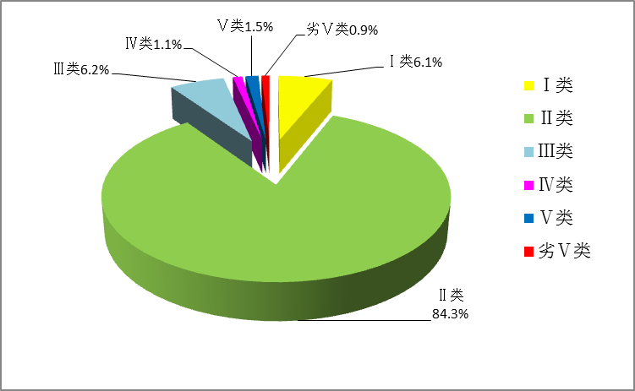
2014年度广西主要河流全年水质类别比例图

2014年广西主要河流水质评价
单位：km
水 系 | 全 年 期 |  |  |  |  |  |  | 汛 期 |  |  |  |  |  |  | 非 汛 期
水 系 | 评价河长 | Ⅰ类 | Ⅱ类 | Ⅲ类 | Ⅳ类 | Ⅴ类 | 劣Ⅴ类 | 评价 河长 | Ⅰ类 | Ⅱ类 | Ⅲ类 | Ⅳ类 | Ⅴ类 | 劣Ⅴ类 | 评价河长 | Ⅰ类 | Ⅱ类 | Ⅲ类 | Ⅳ类 | Ⅴ类 | 劣Ⅴ类
湘江 | 199.6 |  | 199.6 |  |  |  |  | 199.6 |  | 199.6 |  |  |  |  | 199.6 |  | 199.6
资水 | 101.0 |  | 101.0 |  |  |  |  | 101.0 |  | 101.0 |  |  |  |  | 101.0 |  | 101.0
红水河 | 1283.4 |  | 1224.7 | 58.7 |  |  |  | 1283.4 |  | 1224.7 | 58.7 |  |  |  | 1283.4 |  | 1224.7 | 58.7
柳江 | 1469.6 |  | 1469.6 |  |  |  |  | 1469.6 |  | 1455.6 | 14.0 |  |  |  | 1469.6 |  | 1465.6 | 4.0
郁江 | 2083.1 | 318.5 | 1589.2 | 175.4 |  |  |  | 2083.1 | 215.0 | 1167.1 | 701.0 |  |  |  | 2083.1 | 375.0 | 1618.4 | 89.7
桂贺江 | 823.1 | 101.0 | 722.1 |  |  |  |  | 823.1 | 4.0 | 819.1 |  |  |  |  | 823.1 | 166.6 | 656.5
黔江、浔江、西江 | 691.7 |  | 613.7 | 58.0 |  |  | 20.0 | 691.7 |  | 521.7 | 160.0 | 10.0 |  |  | 691.7 | 38.4 | 575.3 | 58.0 |  |  | 20.0
桂南诸河 | 634.3 | 18.5 | 340.5 | 129.1 | 38.0 | 78.5 | 29.7 | 634.3 | 18.5 | 345.5 | 91.1 | 72.3 | 77.2 | 29.7 | 634.3 | 18.5 | 344.1 | 147.5 | 16.0 | 78.5 | 29.7
粤西诸河 | 132.7 |  |  | 43.0 | 42.3 | 30.7 | 16.7 | 132.7 |  |  | 43.0 | 20.0 | 45.0 | 24.7 | 132.7 |  | 23.0 | 20.0 | 50.3 | 22.7 | 16.7
红河 | 80.0 | 20.0 | 60.0 |  |  |  |  | 80.0 |  | 80.0 |  |  |  |  | 80.0 | 80.0
广西 | 7498.5 | 458.0 | 6320.4 | 464.2 | 80.3 | 109.2 | 66.4 | 7498.5 | 237.5 | 5914.3 | 1067.8 | 102.3 | 122.2 | 54.4 | 7498.5 | 678.5 | 6208.2 | 377.9 | 66.3 | 101.2 | 66.4

（二）水库水质状况
2014年按《地表水环境质量标准》（GB3838-2002）表1中除水温、化学需氧量、总氮、粪大肠菌群外的20个基本项目，对广西境内的12座大中型水库的水质状况进行分析评价，全年期水库水质均为Ⅰ～Ⅲ类，与2013年相比，水库水质略有好转。进行营养状态评价的7座水库均为中营养状态，与2013年相比，土桥水库营养化程度持平；澄碧河水库、小江水库营养化程度略有上升；那板水库、凤亭河水库、青狮潭水库和苏烟水库营养化程度略有下降。

（三）主要城市饮用水水源地水质状况
2014年对广西14个地级市的24个饮用水水源地水质进行评价，全年期水质合格的水源地有22个，合格率为91.7%，玉林市南流江水源地的主要超标项目为总磷、氨氮，钦州市钦江青年水闸水源地超标项目为铁，2014年饮用水水源地水质状况较2013年略有提高。

（四）水功能区水资源质量状况
2014年全年监测270个水功能区（占广西国、省控水功能区总数493个的54.8%），按水功能区水质管理目标评价，全年水质达标的水功能区有239个，达标率为88.5%，主要超标项目为总磷、溶解氧、氨氮、五日生化需氧量、石油类和挥发酚。与2013年相比，监测个数增加66个，达标个数增加了57个，水功能区个数达标率下降0.7%。
2014年对广西223个国家重要水功能区（占广西国控水功能区总数246个的90.7%），按水功能区水质管理目标评价，全年水质达标的水功能区有206个，达标率为92.4%，主要超标项目为总磷、溶解氧、五日生化需氧量、氨氮、石油类和挥发酚；按高锰酸盐指数和氨氮两个控制指标进行评价，全年水质达标的水功能区有219个，达标率为98.2%。

2014年度广西主要城市饮用水水源地水资源质量状况评价表
城市 名称 | 水源地名称 | 全年 |  | 汛期 |  | 非汛期
城市 名称 | 水源地名称 | 水源地水质评价 | 主要超标  项目 | 水源地水质评价 | 主要超标项目 | 水源地水质评价 | 主要超标项目
南宁 | 邕江饮用水源地 | 合格 |  | 合格 |  | 合格
柳州 | 柳江饮用水源地 | 合格 |  | 合格 |  | 合格
桂林 | 青狮潭水库饮用水源地 | 合格 |  | 合格 |  | 合格
桂林 | 漓江饮用水源地 | 合格 |  | 合格 |  | 合格
梧州 | 桂江城区饮用水源地 | 合格 |  | 合格 |  | 合格
梧州 | 浔江苍梧县饮用水源地 | 合格 |  | 合格 |  | 合格
梧州 | 西江城区饮用水源地 | 合格 |  | 合格 |  | 合格
北海 | 禾塘村地下水水源地 | 合格 |  | 合格 |  | 合格
北海 | 龙潭村地下水水源地 | 合格 |  | 合格 |  | 合格
防城港 | 防城河木头滩水源地 | 合格 |  | 合格 |  | 合格
钦州 | 钦江青年水闸水源地 | 不合格 | 铁 | 不合格 | 铁 | 不合格 | 铁
贵港 | 郁江泸湾江段水源地 | 合格 |  | 合格 |  | 合格
玉林 | 苏烟水库水源地 | 合格 |  | 合格 |  | 合格
玉林 | 南流江水源地 | 不合格 | 总磷、氨氮 | 不合格 | 总磷、氨氮、溶解氧 | 合格
百色 | 右江百法段水源地 | 合格 |  | 合格 |  | 合格
百色 | 澄碧河水库水源地 | 合格 |  | 合格 |  | 合格
贺州 | 龟石水库饮用水源地 | 合格 |  | 合格 |  | 合格
河池 | 六圩水厂地下水水源地 | 合格 |  | 合格 |  | 合格
河池 | 肯冲水厂地下水水源地 | 合格 |  | 合格 |  | 合格
河池 | 加辽水厂地下水水源地 | 合格 |  | 合格 |  | 合格
河池 | 城北水厂地下水水源地 | 合格 |  | 合格 |  | 合格
河池 | 宜州土桥水库水源地 | 合格 |  | 合格 |  | 合格
来宾 | 红水河饮用水源地 | 合格 |  | 合格 |  | 合格
崇左 | 左江木排村水源地 | 合格 |  | 合格 |  | 合格
注：1、因受原生地质结构影响造成北海市禾塘村和龙潭村地下水水源地pH值超标，非人为污染因素，故pH值不参与评价;
2、青狮潭水库水源地为备用水源地。

（五）跨设区市界河流交接断面水质水量达标率考核状况
2014年度对广西14个地级市的42个跨设区市界河流交接断面水质水量开展达标评价考核工作，评价考核项目为高锰酸盐指数、氨氮、铜、铅、锌、镉、铬、砷、汞和流量等10个项目，涉及饮用水源区的增加铁、锰。每月评价考核跨设区市界河流交接断面1次，全年共监测评价503次，其中达标次数为499次，达标率为99.2%，比上一年度下降0.4个百分点。

（六）主要水污染事件
2014年广西发生了1起一般突发性水污染事件，即贺州市贺江油污染事件，2014年2月25日，因合面狮电厂集水井水泵发生故障，将含润滑油成份的油水混合物1.95吨抽入贺江，造成贺江合面狮电厂以下河段出现油污染，由于预报及时，处理措施得当，没有出现跨省污染情况。事件未对下游饮水造成影响，未造成重大损失和人员伤亡。

六、重要水事

（一）南宁、桂林、玉林市列为全国水生态文明城市建设试点
2014年，南宁市被水利部确定为全国首批水生态文明城市建设试点，是珠江流域片第一个通过水利部和珠江委审查的试点。
桂林市、玉林市被列为全国第二批水生态文明城市建设试点，已完成试点实施方案编制并上报水利部，其中桂林市试点实施方案已通过水利部和珠江委组织的审查。
启动广西水生态文明试点建设工作，已有3个市、县申报自治区级水生态文明试点，为探索符合广西实际的水生态文明建设提供示范。

（二）启动最严格水资源管理制度考核
2014年，按照全国统一部署和要求，广西启动了最严格水资源管理制度考核工作，开展省级自查接受全国考核组考核，同时组织开展对各设区市进行考核。自治区水利厅会同自治区发展改革委、工信委等11个厅局联合印发《广西壮族自治区实行最严格水资源管理制度考核工作实施细则》（桂水资源函〔2014〕13号），组建实行最严格水资源管理制度考核工作组，对各设区市进行考核，向各市人民政府通报考核情况，将最严格水资源管理考核指标纳入自治区政府对各设区市政府绩效考评指标体系，充分发挥“三条红线”的约束作用，考核广度和深度不断拓展。
全国考核工作组对广西2014年度最严格水资源管理制度考核，反馈初步考核成果，广西考核等级为良好。
自治区对全区14个设区市进行2014年度最严格水资源管理制度考核，各市均达到合格以上，按照评分结果，玉林、北海、桂林3市考核等级为优秀，防城港市为合格，其他市均为良好。

（三）开展节水型企业、单位创建
2014年，自治区节水办会同自治区工信委开展节水型企业创建工作，会同自治区政府机关事务管理局联合开展公共机构节水型单位创建工作，2014年共有5家企业获得自治区级节水型企业，86家单位获公共机构节水型单位。
水利部、全国节约用水办公室印发《全国节约用水办公室关于授予第三批全国节水型社会建设示范区称号的通知》（水资源[2014]47号）授予玉林市全国节水型社会建设示范区称号。

（四）广西水资源综合规划（2010－2030 年）获批复
2014年8月，自治区政府批复《广西水资源综合规划》，这是我区开展水资源开发、利用、节约、保护和管理的重要依据，对指导我区水资源宏观配置、开发利用、节约保护与科学管理工作，有着十分重要的现实意义。

（五）大藤峡水利枢纽工程开工
2014年11月，西江黄金水道建设的控制性工程项目——大藤峡水利枢纽工程全面开工建设，大藤峡水利枢纽工程是以防洪、航运、发电、水资源配置为主、结合灌溉等综合利用的大型水利枢纽工程，总库容34.3亿m³，工程投资额达300亿元人民币。

资料来源：
1、人口、产值、产量等社会经济指标采用自治区统计局数据。
2、农田、林果、草场灌溉面积、人工鱼塘补水面积及水资源开发利用有关资料采用各市水利局水利统计数据。
3、降水量、地表水资源量、地下水资源量、出入境及入海水量等水资源量采用自治区水文水资源局水文测验整编成果。
4、江河水库水质采用自治区水环境监测中心监测评价数据。

说明：
《2014年广西壮族自治区水资源公报》中涉及降水量、地表水资源量、水资源总量等多年平均值，统一采用1956～2000年同步水文系列的平均值。

